https://doi.org/10.23913/ciba.v12i23.117
Artículos científicos
Estudio florístico y de vegetación del cerro del Peregrino, en los municipios de Acapulco de Juárez y Juan R. Escudero, Guerrero, México
Floristic and Vegetation Study of the Cerro del Peregrino, in the Municipalities of Acapulco de Juarez and Juan R. Escudero, Guerrero, Mexico
Estudo florístico e vegetativo do Cerro del Peregrino, nos municípios de Acapulco de Juárez e Juan R. Escudero, Guerrero, México

Ma. Celia Gallardo García
Universidad Autónoma de Guerrero, Escuela Superior de Ciencias Naturales, México
gallardomc10@hotmail.com http://orcid.org/0009-0003-3655-3424
Natividad D. Herrera Castro
Universidad Autónoma de Guerrero, Instituto de Investigación Científica, México herreran31@hotmail.com
http://orcid.org/0000-0001-8057-5346
María Martina López Soto
Universidad Autónoma de Guerrero, Escuela Superior de Ciencias Naturales, México martinalopez@hotmail.com http://orcid.org/0009-0008-9001-3038

Resumen
Guerrero tiene una gran riqueza biológica, sin embargo, aún no cuenta con un listado florístico completo. Los estudios florísticos en el país colocan al estado en el quinto lugar, después de Oaxaca, Chiapas, Veracruz y Jalisco. La zona de estudio se ubica en los municipios de Acapulco de Juárez y Juan R. Escudero, en la Sierra Madre del Sur (SMS), en la parte oriental de una elevación montañosa conocida como cerro del Peregrino. Se realizó un estudio florístico y de vegetación en un área de 1000 ha. Para la elaboración del listado florístico y reconocimiento de los tipos de vegetación, se realizó una recolección de manera exhaustiva en las zonas mejor conservadas. Se identificaron 205 especies, 146 géneros y 61 familias. Se reconocieron siete tipos de vegetación, que corresponden a bosque tropical caducifolio, bosque tropical subcaducifolio, bosque de Quercus, bosque de Quercus-Pinus, bosque de Pinus, bosque de galería y bosque de Byrsonima-Curatella. Astronium graveolens, Cryosophila nana, Calophyllum brasiliense, Microdesmia arborea, Peltolgyne mexicana y Zamia loddigesii se encontraron enlistadas en la NOM-059-Semarnat-2010, en la categoría Amenazada (A) y Agave gypsophila en la categoría Sujeta a protección especial (Pr). La división Magnoliophyta es el grupo dominante y la clase magnoliopsida, la más importante en riqueza florística. La zona de estudio presenta fuerte impacto de deterioro ambiental, por lo que es importante promover programas de manejo forestal para proteger especies en riesgo y dar seguimiento a iniciativas que conserven al cerro del Peregrino como un espacio de gran valor natural, histórico y cultural.
Palabras clave: Acapulco, estudios florísticos, Guerrero, México, vegetación.

Abstract
Guerrero has a great biological wealth; however, it does not yet have a complete floristic list. Floristic studies in the country place the state in fifth place, after Oaxaca, Chiapas, Veracruz and Jalisco. The study area is located in the municipalities of Acapulco de Juarez and Juan R. Escudero, in the Sierra Madre del Sur (SMS), in the eastern part of a mountainous elevation known as Cerro del Peregrino. A floristic and vegetation study was conducted in an area of 1000 ha. For the elaboration of the floristic list and recognition of the types of vegetation, an exhaustive collection was carried out in the best preserved areas. 205 species, 146 genera and 61 families were identified. Seven types of vegetation were recognized, corresponding to tropical deciduous forest, subdeciduous tropical forest, Quercus forest, Quercus-Pinus forest, Pinus forest, gallery forest and Byrsonima-Curatella forest. Astronium graveolens, Cryosophila nana, Calophyllum brasiliense, Microdesmia arborea, Peltolgyne mexicana and Zamia loddigesii were listed in NOM-059-SEMARNAT-2010, in category Threatened and Agave gypsophila in category Subject to Special Protection. The division Magnoliophyta is the dominant group and the class Magnoliopsida the most important in floristic richness. The study area has a strong impact of environmental deterioration, so it is important to promote forest management programs to protect species at risk and follow up on initiatives that preserve the Cerro del Peregrino as a space of great natural, historical and cultural value.
Keywords: Acapulco, Floristic studies, Guerrero, Mexico, Vegetation.

Resumo
Guerrero possui uma grande riqueza biológica, porém ainda não possui uma lista florística completa. Os estudos florísticos no país colocam o estado em quinto lugar, atrás de Oaxaca, Chiapas, Veracruz e Jalisco. A área de estudo está localizada nos municípios de Acapulco de Juárez e Juan R. Escudero, na Sierra Madre del Sur (SMS), na parte oriental de uma elevação montanhosa conhecida como Cerro del Peregrino. Foi realizado um estudo florístico e vegetativo numa área de 1000 ha. Para a elaboração da lista florística e reconhecimento dos tipos de vegetação, foi realizada uma coleta exaustiva nas áreas mais preservadas. Foram identificadas 205 espécies, 146 gêneros e 61 famílias. Sete tipos de vegetação foram reconhecidos, correspondendo a floresta tropical decídua, floresta tropical subdecidual, floresta de Quercus, floresta de Quercus-Pinus, floresta de Pinus, floresta de galeria e floresta de Byrsonima-Curatella. Astronium graveolens, Cryosophila nana, Calophyllum brasiliense, Microdesmia arborea, Peltolgyne mexicana e Zamia loddigesii foram encontrados listados no NOM-059-Semarnat-2010, na categoria Ameaçado (A) e Agave gypsophila na categoria Sujeito a proteção especial (Pr) . A divisão Magnoliophyta é o grupo dominante e a classe magnoliopsida, a mais importante em riqueza florística. A área de estudo tem um forte impacto de deterioração ambiental, por isso é importante promover programas de manejo florestal para proteger as espécies ameaçadas e acompanhar as iniciativas que preservam o Cerro del Peregrino como um espaço de grande valor natural, histórico e cultural.
Palavras-chave: Acapulco, estudos florísticos, Guerrero, México, vegetação.
Fecha recepción: Julio 2022 Fecha aceptación: Enero 2023
Introducción
La biodiversidad de México es una de las principales a nivel mundial. En cuanto a riqueza florística, el país se ubica en el cuarto lugar, después de Brasil, que cuenta con 56 000 especies, Colombia, con 35 000, y China, con 27 100 (Villaseñor, 2016). En cuanto a la vegetación, Rzedowski (2006) menciona que en México se incluyen prácticamente todos los tipos de vegetación registrados a nivel mundial. Esta riqueza de México, en parte, es producto de su accidentada topografía, extensa superficie territorial y localización geográfica, ya que está ubicado entre dos grandes regiones: neártica y neotropical, lo que favorece que haya una mayor diversidad de flora y fauna. En la república mexicana se estima, según el autor que se consulte, que existen aproximadamente entre 21 841 a 31 000 especies de plantas vasculares, de las cuales 11 681 son endémicas. La mayoría de las especies se concentran en los estados del sur del país, como Oaxaca, Chiapas, Veracruz y Guerrero (Comisión Nacional para el Conocimiento y Uso de la Biodiversidad [Conabio], 22 de junio de 2017; Villaseñor, 2016; Villaseñor y Ortiz, 2014).
A pesar de la enorme riqueza biológica con la que cuenta Guerrero, aún no se tiene un listado florístico completo (Morales, Martínez y Valencia, 2015; Valencia, Cruz, Martínez y Jiménez, 2011). Los estudios florísticos en el país colocan a este estado en el quinto lugar, con aproximadamente 6551 especies de plantas vasculares, después de Oaxaca, con 10 229 especies, Chiapas, con 8790, Veracruz, con 8497, y Jalisco, con 7155. Guerrero cuenta además con 237 especies endémicas (Villaseñor, 2016). En Guerrero los estudios florísticos y de vegetación son urgentes ya que son fundamentales para desarrollar estrategias regionales de conservación (Villaseñor y Ortiz, 2014), sobre todo tomando en cuenta que la destrucción de los bosques ha alcanzado magnitudes importantes en el país en las últimas décadas, amenazando con la desaparición de vastas extensiones, algunas aún no exploradas, sin tener la oportunidad de conocer su potencial biológico (Villaseñor, 2016).
Esta investigación tiene como objetivo la elaboración de un estudio florístico y de vegetación del cerro del Peregrino, ubicado en los municipios de Acapulco de Juárez y Juan R. Escudero, Guerrero, y pretende obtener y dar a conocer información de los recursos naturales vegetales con los cuales cuenta la región, mediante la contribución de un listado florístico, la identificación de los tipos de vegetación y de las especies incluidas en la Norma Oficial Mexicana NOM-059-Semarnat-2010, con fines de conservación, restauración y manejo sustentable.

Materiales y métodos
El área de muestreo consistente en 1000 ha se ubica entre los 17° 05′ 11″ y 17° 08′ latitud norte y 99° 34′ 02” y 99° 35′ 07″ longitud oeste, de 246 a 1 072 m s. n. m. (Instituto Nacional de Estadística y Geografía [Inegi], 2001) (figura 1). Colinda al norte con Xolapa, el Reparito y Papagayo; al noroeste con la Cascada; al sur con San Martín del Jovero, al sureste con Agua del Perro y Venta Vieja; al oeste con el Salitre y el Limón, todas localidades del municipio de Acapulco de Juárez. Al noreste colinda con Omitlán, Palo Gordo y Tierra Colorada, del municipio Juan R. Escudero (Inegi, 2018). El río más cercano a la zona de estudio es el Papagayo (Inegi, 2001; Meza y López, 1997). El tipo de clima predominante es cálido subhúmedo con lluvias en verano, de humedad media (Aw₁); en menor proporción se encuentra el clima cálido subhúmedo con lluvias en verano, de mayor humedad (Aw₂ [w]) (Inegi, 2009).
La geología está compuesta por rocas de los periodos jurásico, cretácico, cuaternario y terciario (Inegi, 2009). Entre las rocas magmáticas del Terciario se encuentran secuencias volcánicas terciarias de la Sierra Madre Sur (SMS) y batolitos terciarios de la margen pacífica (Morán et al., 2000). Los tipos de rocas son sedimentarias, ígneas extrusivas y metamórficas (Inegi, 2009, 2021). Hay suelos de tipo regosol, leptosol, fuvisol y chernozem, algunos de ellos de importancia agrícola (Inegi, 2009).
En el cerro del Peregrino predomina el BTC, caracterizado por árboles menores a 15 metros, troncos cortos, robustos y torcidos, con hojas lineares y en épocas de estiaje tiran las hojas (Inegi, 2021; Meza y López, 1997). En la fauna se pueden mencionar especies como: puma, tigrillo, coyote, venado, conejo, tlacuache, zorrillo, mapache, tejón, ardilla, iguanas, ratas, culebras, víboras, alacrán, pericos, garza, gavilán, sanate, zopilote y otras aves de diversas variedades (Álvarez, comunicación personal, 2019; Meza y López, 1997).
Se realizaron cinco salidas de campo del 2017 al 2019, incluyendo periodos de lluvias y secas para la recolección de especies. Para complementar la investigación, se hizo uso de material recolectado en 2015, integrado en la colección del Herbario de la Universidad Autónoma de Guerrero Chilpancingo (UAGC). Los sitios de muestreo para la recolección de las especies e identificación de los tipos de vegetación se eligieron tomando como criterio principal el grado de conservación. Estos se determinaron mediante observaciones directas, durante los recorridos en la zona. En la medida de lo posible, la recolección fue exhaustiva, considerando la presencia de áreas cubiertas de material pétreo que impiden el acceso. En la recolección y prensado de las especies vegetales, se utilizaron las técnicas de Lot y Chiang (1986) para las distintas formas de vida de los ejemplares, prensando por lo menos tres de cada especie, siempre y cuando fueran abundantes. Una vez identificadas, se realizó la lista de las especies en orden alfabético por familia, género y especie (anexo 1).
Las especies Astronium graveolens Jacq., Bromelia pinguin L., Calophyllum brasiliense Cambess., Couepia polyandra (Kunth) Rose, Microdesmia arborea (Seem.) Sothers y Prance, Peltogyne mexicana Martínez y Pseudobombax ellipticum (Kunth) Dugand fueron observadas, pero no se recolectaron por falta de estructuras fértiles.
Para comparar la riqueza de especies de la zona de estudio con investigaciones de otras áreas de Guerrero, se utilizó el coeficiente de Jaccard, cuya fórmula es: I_{j} = c/a + b − c; donde a = número de especies presentes en el sitio A; b = número de especies presentes en el sitio B y c = número de especies en ambos sitios A y B. El resultado se multiplicó por 100 para representarlo en porcentaje.
En la identificación de la vegetación, se utilizó el criterio de Rzedowski (2006). Para ilustrar la estructura altitudinal de la vegetación, se hizo un diagrama del perfil, este se elaboró utilizando el método de transectos variables propuesto por Foster, Hernández, Kakudidi y Barnham (1995) (figuras 3 y 4). El perfil se diseñó utilizando como base un plano topográfico local de escala 1:200. El trazo del perfil se hizo del puente de La Venta hasta el punto más alto del cerro del Peregrino.
La identificación de las especies silvestres en algún tipo de riesgo, se hizo con base en la NOM-059-Semarnat-2010. Las plantas identificadas y cotejadas fueron depositadas en el Herbario UAGC, del Instituto de Investigación Científica de Ciencias Naturales de la Universidad Autónoma de Guerrero (UAGro).

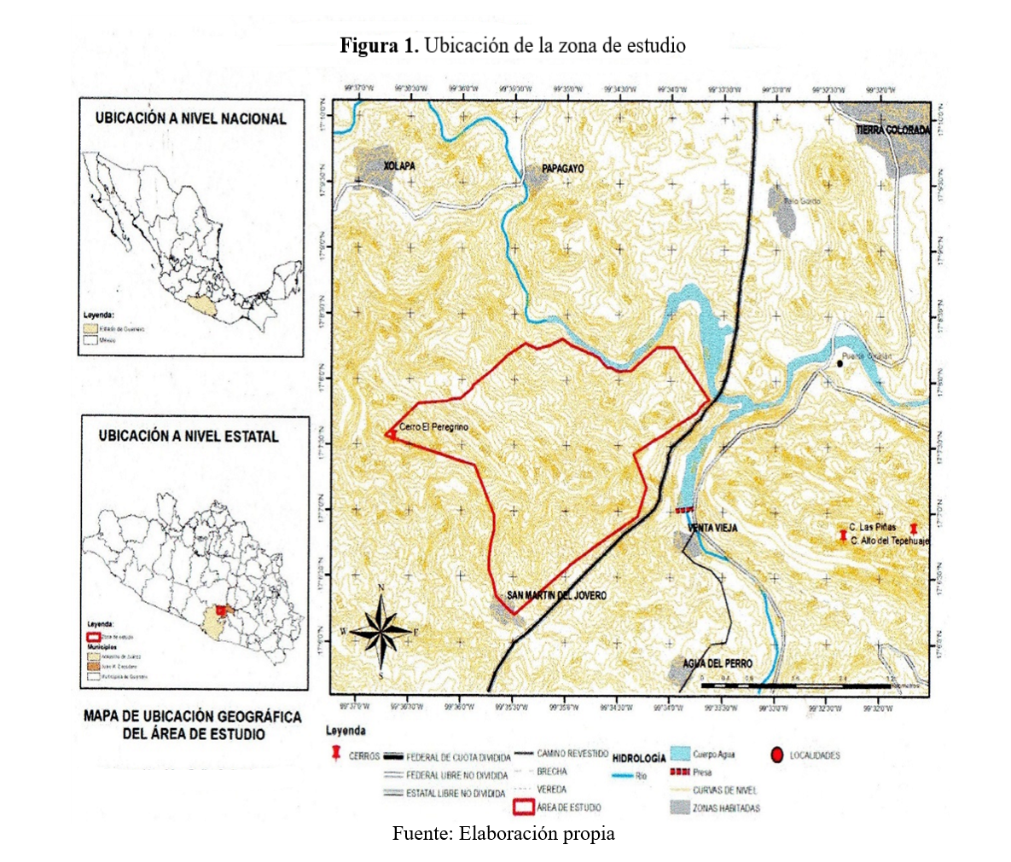

Resultados
Se recolectaron un total de 205 especies (anexo 1), pertenecientes a 146 géneros y 61 familias de plantas vasculares; 48 de ellas son dicotiledóneas, nueve monocotiledóneas, dos pteridofitas y dos gimnospermas (tabla 1). Se presentan cuatro formas de vida: árboles con 60 especies (29 %), arbustos con 66 especies (32 %), hierbas con 66 especies (32 %) y 13 especies de bejucos (6 %).
Las familias mejor representadas son: Fabaceae con 34 especies (16 %), Malvaceae con 14 (6 %), Asteraceae con 13 (6 %), Rubiaceae y Euphorbiaceae con 10 especies cada una (4 %). Estas familias contribuyen con 39 % del total de las especies.

Tipos de vegetación identificados
Se observaron y delimitaron siete tipos de vegetación, que corresponden, según Rzedowski (2006), a BTC, BTS, BQ, BQ-P, BP, BG y BB-C. También, se observó un área en la que no se distingue claramente el tipo de vegetación predominante y áreas agrícolas (figura 2).

Tabla 1. Composición florística del cerro del Peregrino
División | Clase | Familias | Géneros | Especies
Magnoliophyta | Magnoliopsida (dicotiledóneas) | 48 (78.6 %) | 130 (89 %) | 185 (90.2 %)
 | Liliopsida (monocotiledóneas) | 9 (14.75 %) | 12 (8.2 %) | 14 (6.82 %)
Pteridophyta | Pteridofitas | 2 (3.27 %) | 2 (1.36 %) | 4 (1.95 %)
Gimnosperma (Pinophyta) | Pinopsida | 2 (3.27 %) | 2 (1.36 %) | 2 (0.97 %)
 | Total | 61 (100 %) | 146 (100 %) | 205 (100 %)
Fuente: Elaboración propia

Bosque tropical caducifolio (BTC)
Es la vegetación dominante en el área de estudio con 511 ha (51.1 %), considerando tanto a las áreas conservadas como perturbadas. Se distribuye de forma discontinua desde los 246 m s. n. m. hasta los 780 m s. n. m. (figuras 2 y 3). Se encuentra constituido por un estrato arbóreo, donde algunas de las especies presentes son Erythrina lanata, Lysiloma acapulcense, Leucaena macrophylla, Entada polystachya, Annona squamosa, Cascabela ovata, Vernonanthura deppeana, Godmania aesculifolia, Cochlospermum vitifolium y Bursera simaruba. En el estrato arbustivo se presentan: Aphelandra aurantiaca, Aphelandra scabra, Alternanthera pubiflora, entre otras. Y en el herbáceo: Barleria oenotheroides, Iresine heterofila, Hechtia stenopetala, Ipomoea bracteata, entre otras. Aun y cuando el BTC es el mejor conservado, el estrato herbáceo está bien representado con 37 especies, lo cual, de acuerdo a Rzedowski (2006), es un indicador de un grado considerable de perturbación.

Bosque tropical subcaducifolio
Se ubica al noreste del área, principalmente se le observa en las cañadas o sitios de difícil acceso como los cerros; va de los 380 a los 440 m s. n. m. (figura 3), está dividido por el BG. Esta vegetación cubre 91 ha (9.1 %) (figura 2). Entre las especies arbóreas están: Cordia alliodora, Morisonia asperifolia, Diospyros nigra, Enterolobium cyclocarpum, Lysiloma divaricatum. En el estrato arbustivo se observan: Varronia curassavica, Croton reflexifolius, Triumfetta sp., Eugenia sp., Salpianthus arenarius, Bonellia macrocarpa, Randia sp. Y en el estrato herbáceo: Tagetes erecta, Ruellia hookeriana, Bessera elegans, Hechtia stenopetala, Commelina erecta e Ipomoea bracteata.

Bosque de Quercus
Esta vegetación se distribuye de forma discontinua en la parte media de la zona, cubre una superficie de 47 ha (4.7 %) (figura 2), va de los 340 a los 760 m s. n. m. (figura 3). Está constituido por especies arbóreas como: Quercus acutifolia, Q. crispifolia, Q. elliptica, Q. glaucescens, Q. magnoliifolia, Swartzia simplex, Ocotea rubriflora. En el estrato arbustivo predominan: Ageratina crassiramea, Bixa arborea, Clethra sp., Clidemia rubra, Psidium guyanense, Bouvardia latifolia, Capsicum annum, Solanum diphyllum. El estrato herbáceo se caracteriza por Ruellia lactea, Ruellia sp., Anthurium sp., Tillandsia sp., Canavalia villosa y Ligodium venustum.

Bosque de Quercus-Pinus
Este bosque cubre 98 ha (9.8 %) de la superficie total (figura 2). Se sitúa en la parte central del área, va de los 693 a los 1040 m s. n. m. (figura 3). Las especies presentes en el estrato arbóreo son: Harpalyce arborescens, Pinus oocarpa, Q. glaucescens, Q. elliptica. Las especies de tipo arbustivo son Ruellia bourgaei, Calliandra houstoniana, Pavonia malacophylla y Zamia loddigesii. En el estrato herbáceo predomina Lamourouxia viscosa.

Bosque de Pinus
Se ubica en la parte oeste y una porción en la parte central, cubre 112 ha (11.2 %) de la zona (figura 2), va de los 693 a 1072 m s. n. m. (figura 3). Está constituido principalmente por Pinus oocarpa, asociado a especies arbustivas como: Varronia curassavica, Croton reflexifolius, Waltheria indica y Psidium guineense. Las herbáceas predominantes son: Dorstenia drakena y Spermacoce verticillata.

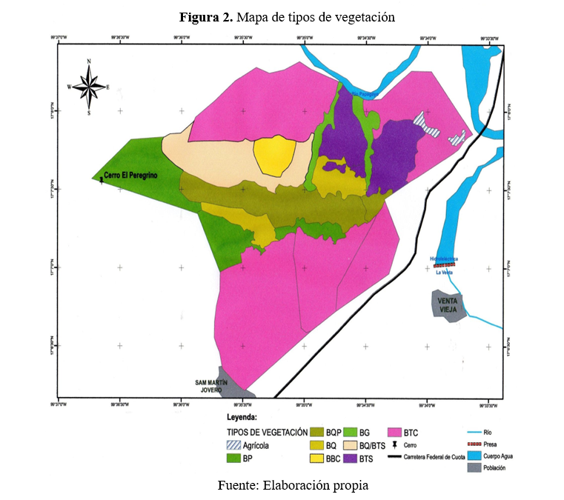

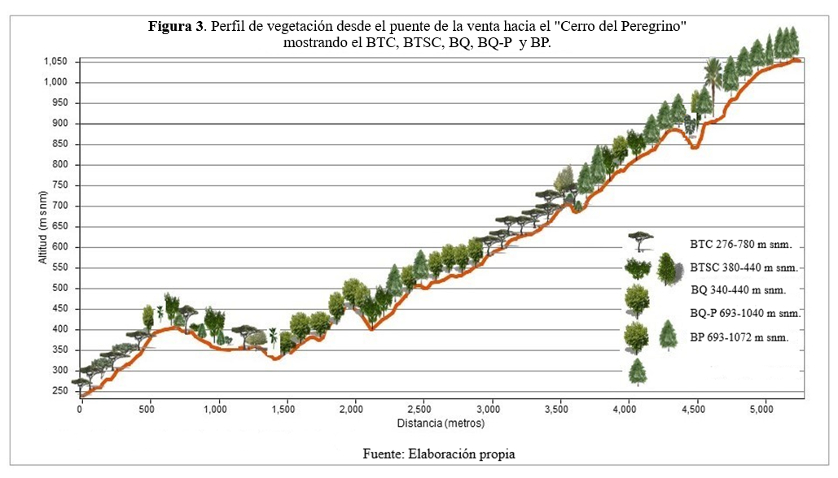

Bosque de galería
El bosque ocupa 28 ha (2.8 %) de la superficie, se desarrolla al noreste de la zona (figura 2), así como en afluentes que llegan a tener agua hasta febrero y marzo, va de los 408 a los 498 m s. n. m. (figura 4). Está constituido por especies arbóreas como: Microdesmia arborea, Cuepia polyandra. En el estrato arbustivo se tiene a Miconia crenata y Bixa orellana, entre otras.

Bosque de Byrsonima-Curatella
Es una vegetación derivada principalmente por la perturbación del BQ-P y en menor proporción del BTS. No se considera como vegetación secundaria por ser una vegetación fisonómicamente ya definida y establecida. Ocupa 22 ha (2.2 %) del área (figura 2), va de los 312 a los 450 m s. n. m. (figura 4), y se encuentra asociada con el BQ. Está integrado por Curatella americana y en menor proporción por Byrsonima crassifolia.

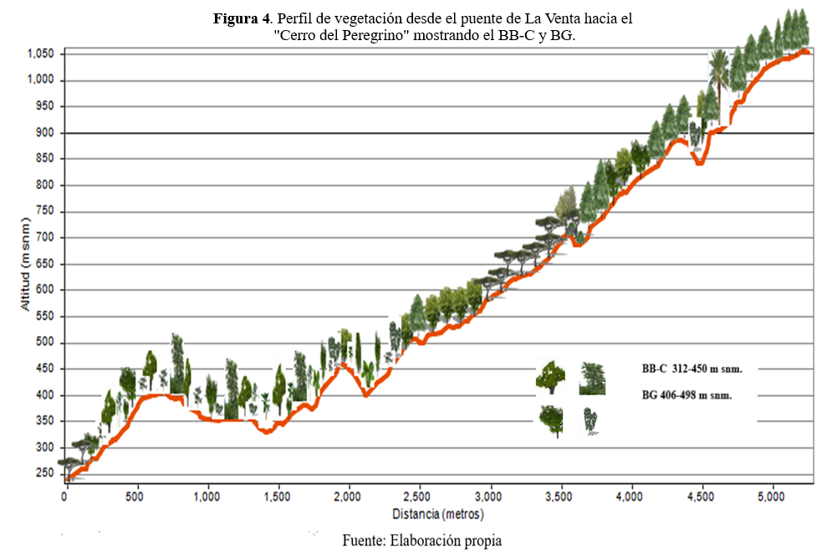
Se observó además un área que cubre 8.4 % donde el tipo de vegetación no está claramente definido, ya que hay elementos de BQ y BTS. Esta región colinda al norte con el BTC y el BB-C, al este con el BG, hacia el sur con el BP-Q y hacia el oeste con el BP. Un porcentaje mínimo, 0.6 %, del área son zonas agrícolas.

Especies de la NOM-059-Semarnat-2010
Astronium graveolens, Cryosophila nana, Calophyllum brasiliense, Microdesmia arborea, Peltolgyne mexicana y Zamia loddigesii se encontraron enlistadas en la NOM-059-Semarnat-2010, en la categoría Amenazadas (A). También se registró Agave gypsophila en la categoría Sujeta a protección especial (Pr).

Discusión
Los resultados obtenidos en esta investigación muestran una lista de 205 especies, integradas en 146 géneros y 61 familias. La representatividad de las cinco familias más numerosas (Fabaceae, Acanthaceae, Malvaceae, Rubiaceae y Asteraceae) es semejante a la citada por Villaseñor (2003) en sus estudios realizados por todo el país. La riqueza florística de la zona se considera importante, ya que en un área que corresponde a 0.015 % de la superficie estatal, se recolectó 3.13 % de las especies que Villaseñor (2016) reporta para Guerrero.
En un análisis comparativo de los resultados de esta investigación con otros trabajos florísticos del estado, con base en el número de especies reportadas por Villaseñor en el 2016 para Guerrero, se encontró lo siguiente:
En el “Estudio florístico y de la vegetación del municipio de Buenavista de Cuéllar, Guerrero, México” de Morales et al. (2015) se registraron 611 especies, 331 géneros y 94 familias en un área de 304 km², lo que suma aproximadamente 9.32 % de las especies reportadas para el estado, mientras que en el cerro del Peregrino el porcentaje es de 3.129 % y el índice de similitud de Jaccard entre las dos fue de 4.89 % al compartir 38 especies. En este análisis, se observa que en el cerro del Peregrino se registró un menor número de especies. La razón puede deberse a que el área recolectada por Morales et al. (2015) es mayor. También, el municipio de Buenavista de Cuéllar pertenece a la región 120 (Sierra de Taxco-Huautla), una de las regiones terrestres prioritarias (RTP) para la conservación de la biodiversidad en México propuestas por Arriaga et al. (2000). Buenavista de Cuéllar, que colinda con el estado de Morelos, se encuentra muy alejada del cerro del Peregrino, lo cual puede explicar el bajo índice de similitud entre ambas (4.89 %).
Es interesante mencionar que en estudios como el de Jiménez, Martínez y Valencia (2003), llevado a cabo en el municipio de Eduardo Neri, en una extensión de 1289.6 km² se registraron dos tipos de vegetación y 1342 especies, mientras que en el presente estudio se registraron siete tipos de vegetación y 205 especies en un área de 10 km², lo que representa una alta diversidad florística y de tipos de vegetación. Ambas zonas comparten 39 especies y el índice de similitud de Jaccard es de 2.59 %, lo cual confirma la diferencia entre los hábitats y las especies presentes en cada zona.
Por otra parte, en el estudio de Ojendiz y Rodríguez (2011), desarrollado en Acahuizotla, municipio de Chilpancingo, reportan en su listado florístico 317 especies, por lo que el índice de similitud se incrementa relativamente a 5.67 %, donde se presentan 28 especies en común, lo cual se debe a que Acahuizotla es una zona cercana a la región estudiada.
En el trabajo de Carreto, Almazán, Sierra y Almazán (2015) para la cuenca baja del río Papagayo se registraron 204 especies, en una superficie de 1228.7 Km², lo que contribuye con 3.11 % de la flora reportada para el estado, cifra muy similar a la del cerro del Peregrino. Las especies comunes son 23, y el índice de similitud es de 5.96 %. Este resultado, que compara ambas zonas, se puede considerar bajo, tratándose de la misma región. Puede ser, además, que las áreas estudiadas en la cuenca baja del Río Papagayo sean de altitudes bajas, y en el cerro del Peregrino hay una variabilidad de altitudes, lo que permite la presencia de especies distintas. En ambos estudios se hace notar que los municipios de Acapulco de Juárez y Juan R. Escudero y en general la cuenca baja del Río Papagayo no pertenecen a alguna RTP en México, sin embargo, con base en la experiencia de los recorridos de campo realizados en la presente investigación, se ve la necesidad de una mayor y exhaustiva recolección, ya que consideramos, al igual que Carreto et al. (2015), que esta región cuenta con una mayor riqueza florística de la que hasta hoy ha sido registrada.
La zona de estudio presenta un rango altitudinal, que va de los 246 a 1072 m s. n. m., posee una topografía accidentada y heterogénea, y se observa que los factores ambientales han intervenido en la diversidad de ecosistemas y riqueza biológica. Esto ha dado origen a siete tipos de vegetación natural, algunos de ellos distribuidos de forma discontinua. El bosque predominante y con mayor número de especies es el tropical caducifolio. Como señala Rzedowski (2006), es una vegetación muy extendida en el país; y aunque no son zonas de importancia agrícola, en la localidad sí se ha visto afectado por la agricultura y pastoreo, sobre todo en la parte sur del cerro, así como la tala de árboles tropicales para la producción de carbón vegetal. De igual manera, el BTS se ha conservado en algún grado, lo que puede corresponder al hecho de ser un bosque intermedio con el BTC y tiene requerimientos similares para su desarrollo, sin embargo, esta vegetación ha sido afectada también por la tala para la producción de carbón.
El BQ se muestra como el segundo tipo de vegetación mejor conservado, se observa de manera discontinua, separado por el BQ-P (figuras 2 y 3). De acuerdo con Rzedowski (2006), constituyen la mayor parte de la cubierta vegetal de áreas de clima templado y semihúmedo en el país. Este bosque, característico de los bosques de Guerrero, guarda relaciones complejas con los pinares, lo que explica la presencia del BQ-P en la zona de estudio. En lo que respecta al BQ, está representado en parches en los límites de la parte noroeste y central del área de estudio, va de los 693 a los 1072 m s. n. m., que es la parte más alta del cerro y colinda hacia el este con el BQ. Es notable que en las partes más altas y en el filo del cerro se presentan especies de clima más cálido, como Astronium graveolens y la palma Acrocomia aculeata como elementos dispersos, pero bien desarrollados. La presencia de estas especies a esta altitud se puede explicar por la influencia que tienen los vientos cálidos de la zona costera del Pacífico, que chocan con las vertientes del cerro hasta su parte más alta.
El BG se desarrolla en la zona noreste, entre el BTC y BTS (figura 2), de los 408 a 498 m s. n. m. (figura 4), en las barrancas formadas de manera natural, principalmente en la época de lluvias, cuando este tipo de vegetación se hace más evidente. El BB-C es considerado como una vegetación derivada de la perturbación del BQ-P y en menor proporción del BTS, que, sin embargo, ya se presenta como un tipo de vegetación bien definido. Finalmente, en el área se presenta una zona sin una clara distinción del tipo de vegetación dominante, ya que está integrada por elementos del BTC y del BQ, probablemente producto de las relaciones complejas que guarda el BQ con diversas comunidades vegetales, derivada de su amplitud ecológica (figura 2).
Aun y cuando el área muestreada en el cerro del Peregrino es pequeña, el número de tipos de vegetación es considerable. Esto habla de una gran riqueza que está en concordancia con su ubicación fisiográfica en la SMS, y su variabilidad en los rangos de altitud y de climas, que mantienen una alta diversidad de ecosistemas templados y marginalmente ecosistemas transicionales con la vegetación tropical. Las diferencias encontradas en los índices de similitud en cuanto a la riqueza de especies y tipos de vegetación, así como las disimilitudes entre la cuenca baja del río Papagayo con el cerro del Peregrino se deben seguramente a que, como comentan Espinosa, Ocegueda y Luna (2016), la SMS forma parte de la Zona de Transición Mexicana, un área donde se superponen varios patrones de distribución de especies que se presume pertenecen a linajes que comparten la misma relación biogeográfica histórica, pero todos ellos en conjunto no forman un patrón único.
La mayoría de las especies encontradas en la NOM-059-Semarnat-2010 se desarrollan en ambientes sometidos continuamente a presiones antropogénicas, como es el caso de Astronium graveolens (palo culebro), que es un recurso maderable de excelente calidad con el cual fabrican muebles finos y también la usan para leña y carbón. Por otra parte, Cryosophila nana (zoyamiche) es utilizada para alimento y desafortunadamente se consume el cogollo, por lo cual matan a todo el individuo; además, sus hojas se utilizan como escoba y para techar viviendas. Peltogyne mexicana (palo morado) es utilizado en la elaboración de artesanías típicas de la región, siendo este el motivo por el que se observaron pocos individuos en la zona. Calophyllum brasiliense tiene usos maderables con posibilidades comerciales. En cuanto a Microdesmia arborea, es utilizada para la elaboración de jabón y para la obtención de madera para la construcción; según Ríos, Orantes y Sánchez (2014), su manejo forestal es nulo, debido a que las poblaciones no promueven su reforestación y esta es extraída de las comunidades silvestres, por lo que aún no se cuenta con alternativas de conservación. Zamia loddigesii (palmilla) es una especie muy colectada por su uso como planta de ornato, destinada principalmente a mercados. Agave gypsophila (maguey) es una especie muy escasa en la zona de estudio. Por esta razón estas especies deben ser protegidas y fomentar su propagación.

Conclusión
La división Magnoliophyta es el grupo dominante, con 97.02 % de la flora total del área estudiada. La clase magnoliopsida constituye el grupo más importante en cuanto a riqueza florística con 90.2 %. A pesar del grado de perturbación, se lograron identificar siete tipos de vegetación. El número de tipos de vegetación es considerable, lo cual está en concordancia por su ubicación dentro de la SMS, la variabilidad altitudinal y de climas, factores que mantienen la diversidad de ecosistemas templados y transicionales con vegetación tropical.
Los valores de los índices de similitud evaluados con base en los reportes de investigación en otras áreas son bajos, generalmente menores de 6 %, lo que indica la concentración de distintos ecosistemas y especies diferentes en un área relativamente reducida.
El cerro del Peregrino y otras áreas aledañas han sufrido un fuerte impacto ambiental, ya que las cubiertas vegetales de pino fueron extraídas tiempo atrás para el aprovechamiento forestal. Sería deseable que se promuevan programas de manejo forestal, instalación de un vivero con las especies en la NOM-059-Semarnat-2010, para desarrollar una reforestación con las especies locales y recuperar las áreas que fueron destruidas. Con motivos de conservación, podría darse seguimiento a la iniciativa del comisariado de Tierra Colorada de conservar el cerro del Peregrino, mantener los recursos acuíferos, así como los espacios de valor histórico, y convertirse en una zona recreativa, cultural y de investigación.

Futuras líneas de investigación
La notable diversidad que se presenta en esta zona indica la importancia de continuar con esta investigación en un área más amplia a la recolectada, sobre todo hacia el poniente de la elevación, ya que se estima que aún quedan especies no colectadas que permitirían incrementar el conocimiento de la composición de los tipos de vegetación; y a la vez, contribuir con el conocimiento de la flora de Guerrero.
Dado el fuerte impacto antropocéntrico que se está dando a la vegetación, sería pertinente el desarrollar un estudio detallado de impacto ambiental en la zona.
Con la información obtenida, es posible formular nuevos proyectos enfocados a la reproducción y conservación de las especies amenazadas, así como la reforestación de zonas degradadas.

Referencias
Arriaga, L., Espinoza, J. M., Aguilar, C., Martínez, E., Gómez, L. y Loa, E. (coords). (2000(. Regiones terrestres prioritarias de México. México: Comisión Nacional para el Conocimiento y Uso de la Biodiversidad.
Carreto, B., Almazán, A., Sierra, P. y Almazán, R. (2015). Estudio florístico de la cuenca baja del río Papagayo, Guerrero, México. Polibotánica, (40).
Comisión Nacional para el Conocimiento y Uso de la Biodiversidad [Conabio]. (22 de junio de 2017). ¿Cuál es la riqueza florística de México? (Publicación de estado). Facebook. Recuperado de https://www.facebook.com/CONABIO/photos/cu%C3%A1l-es-la-riqueza flor%C3%Adstica-de-m%C3%A9xicose-estima que-en-m%C3%A9xico-existen-entre-22-/10155385957844120/.
Espinosa, D., Ocegueda, S. y Luna, I. (2016). Introducción al estudio de la biodiversidad de la Sierra Madre del Sur: Una visión general. En Luna, I. Espinosa, D. y Contreras, R. (2016), Biodiversidad de la Sierra Madre del Sur. Una síntesis preliminar. Ciudad de México, México: Universidad Nacional Autónoma de México.
Foster, B., Hernández, N., Kakudidi, M. y Barnham, R. (1995). Un método de transectos variables para la evaluación rápida de comunidades de plantas en los trópicos. (Documento inédito).
Instituto Nacional de Estadística, Geografía e Informática [Inegi]. (2001). Carta topográfica. Tierra Colorada E14C48. Escala 1:50 000.
Instituto Nacional de Estadística, Geografía e Informática [Inegi]. (2009). Prontuario de información municipal de los Estados Unidos Mexicanos. México: Instituto Nacional de Estadística, Geografía e Informática.
Instituto Nacional de Estadística, Geografía e Informática [Inegi]. (2018). Espacio y datos de México. Recuperado de https://www.inegi.org.mx/app/mapa/espacioydatos/default.aspx.
Instituto Nacional de Estadística y Geografía [Inegi]. (2021). Anuario estadístico y geográfico de Guerrero. México: Instituto Nacional de Estadística y Geografía.
Jiménez, R., Martínez, S. y Valencia, A. (2003). Estudio florístico del municipio de Eduardo Neri, Guerrero, México. Anales del Instituto de Biología, 74(1), 79-142.
Lot, A. y Chiang, F. (1986). Manual de herbario. México: Consejo Nacional de la Flora de México.
Meza, L. y López, J. (1997). Vegetación y mesoclima de Guerrero. Ciudad de México, México: Universidad Nacional Autónoma de México, Facultad de Ciencias e Instituto de Geografía.
Morales, S. Martínez, E. y Valencia, S. (2015). Estudio florístico y de la vegetación del municipio de Buenavista de Cuéllar, Guerrero, México. Botanical Sciences, 93(1), 73-95.
Morán, D., Martiny, B., Tolston, G., Solís, G., Alba, L., Hernández, M., Macías, C., Martínez, R., Schaaf, P. y Romo, G. (2000). Geocronología y características geoquímicas de las rocas magmáticas terciarias de la Sierra Madre del Sur. Boletín de la Sociedad Geológica Mexicana, 53, 27-58.
Ojendiz, A. y Rodríguez, R. (2011). Estudio florístico y de vegetación de la localidad de Acahuizotla, municipio de Chilpancingo de los Bravo, Guerrero, México. (Tesis de licenciatura). Universidad Autónoma de Guerrero.
Ríos, A. Orantes, C. y Sánchez, M. (2014). Aprovechamiento del árbol tropical Licania arborea Seem. (Chysobalanaceae) en una comunidad campesina de Chiapas. Revista Iberoamericana de Ciencias, 1(6), 27-31.
Rzedowski, J. (2006). Vegetación de México. México: Comisión Nacional para el Conocimiento y Uso de la Biodiversidad.
Secretaría de Medio Ambiente y Recursos Naturales [Semarnat]. (2010). Norma Oficial Mexicana Protección Ambiental. Especies Nativas de México de Flora y Fauna Silvestres. México: Secretaría de Medio Ambiente y Recursos Naturales.
Valencia, S., Cruz, R., Martínez, M. y Jiménez, J. (2011). La flora del municipio de Atenango del Río, Guerrero, México. Polibotánica, (32), 9-39.
Villaseñor, J. L. (2003). Diversidad y distribución de las Magnoliophyta de México. Interciencia, 28(3), 160-167.
Villaseñor, J. L. (2016). Checklist of the native vascular plants of Mexico. Revista Mexicana de Biodiversidad 87(3), 559-902.
Villaseñor, J. L. y Ortiz, E. (2014). Biodiversidad de las plantas con flores (división Magnoliophyta) en México. Revista Mexicana de la Biodiversidad, 85(supl.), 134-142.

Rol de Contribución | Autor (es)
Conceptualización | Natividad D. Herrera Castro - «igual»  Ma. Celia Gallardo García - «igual»  María Martina López Soto «igual»  Arquímedes Morales Carranza - «que apoya»
Metodología | Natividad D. Herrera Castro - «igual»  Ma. Celia Gallardo García - «igual»  María Martina López Soto - «igual»
Software | María Martina López Soto - «principal»
Validación | Natividad D. Herrera Castro - «igual»  Ma. Celia Gallardo García - «igual»  María Martina López Soto - «igual»
Análisis Formal | Ma. Celia Gallardo García - «igual»  María Martina López Soto - «igual»  Natividad D. Herrera Castro - «igual»
Investigación | Ma. Celia Gallardo García - «igual»  M.C. María Martina López Soto - «igual»  Natividad D. Herrera Castro - «igual»  Arturo Hernández A. - «que apoya»  Yarazeth López - «que apoya»  Rudval Omar - «que apoya»
Recursos | Natividad D. Herrera Castro «principal»  Ma. Celia Gallardo García - «igual»  María Martina López Soto - «igual»
Curación de datos | Ma. Celia Gallardo García - «igual»  María Martina López Soto - «igual»  Natividad D. Herrera Castro - «igual»
Escritura - Preparación del borrador original | Ma. Celia Gallardo García - «principal»  María Martina López Soto - «igual»  Natividad D. Herrera Castro - «igual»
Escritura - Revisión y edición | Natividad D. Herrera Castro - «principal»  María Martina López Soto - «igual»  Ma. Celia Gallardo García - «igual»
Visualización | María Martina López Soto - «principal»  Natividad D. Herrera Castro - «igual»  Ma. Celia Gallardo García - «igual»
Supervisión | Natividad D. Herrera Castro - «principal»  María Martina López Soto - «principal»  Ma. Celia Gallardo García - «igual»
Administración de Proyectos | Natividad D. Herrera Castro - «principal»  María Martina López Soto - «principal»  Ma. Celia Gallardo García - «igual»
Adquisición de fondos | Natividad D. Herrera Castro - «igual»  María Martina López Soto - «igual»  Ma. Celia Gallardo García- «igual»

Anexo 1. Listado florístico
Acanthaceae
- Aphelandra aurantiaca (Scheidw.) Lindl.
- Aphelandra scabra (Vahl) Sm.
- Barleria oenotheroides Dum. Cours.
- Dyschoriste quadrangularis (Oers.) Kuntze
- Elytraria imbricata (Vahl) Pers.
- Ruellia bourgaei Hemsl.
- Ruellia hookeriana (Nees) Hemsl.
- Ruellia lactea Cav.
- Ruellia sp. 1
- Ruellia sp. 2
- Tetramerium nervosum Nees

Amaranthaceae
- Alternanthera pubiflora (Benth.) Kuntze
- Alternanthera sp.
- Gomphrena serrata L.
- Iresine heterophylla Standl.

Annonaceae
- Annona squamosa L.

Apocynaceae
- Asclepias jaliscana B.L.Rob.
- Mandevilla tubiflora (M.Martens & Galeotti) Woodson
- Cascabela ovata (Cav.) Lippold

Araceae
- Anthurium sp.

Arecaceae
- Acrocomia aculeata (Jacq.) Lodd. Ex R.Keith
- Cryosophila nana (Kunth) Blume

Asparagaceae
- Agave gypsophila Gentry
- Bessera elegans Schult.f.

Asteraceae
- Ageratina crassiramea (B.L.Rob.) R.M.King & H.Rob.
- Ageratum elassocarpum S.F.Blake
- Baltimora recta L.
- Brickellia secundiflora A.Gray
- Dahlia coccinea Cav.
- Chromolaena collina (DC.) R.M.King & H.Rob.
- Koanophyllon monanthum (Sch.Bip.) T.J.Ayers & B.L.Turner
- Chromolaena odorata (L.) R.M.King & H.Rob.
- Vernonanthura patens (Kunth) H.Rob.
- Vernonanthura stellaris (La Llave) Al.Rodr.
- Viguiera dentata (Cav.) Spreng.
- Tagetes erecta L.
- Tagetes lunulata Ortega

Bignoniaceae
- Bignonia neoheterophylla L.G.Lohmann
- Bignonia aequinoctialis L.
- Godmania aesculifolia (Kunth) Standl.

Bixaceae
- Cochlospermum vitifolium (Willd.) Spreng.
- Bixa orellana L.

Boraginaceae
- Cordia alliodora (Ruiz & Pav.) Oken
- Varronia curassavica Jacq.

Bromeliaceae
- Hechtia stenopetala Klotzsch
- Tillandsia schiedeana Steud.
- Tillandsia sp.

Burseraceae
- Bursera simaruba (L.) Sarg.
- Bursera longipes (Rose) Standl.
- Bursera schlechtendalii Engl.

Caricaceae
- Carica papaya L.
- Vasconcellea cauliflora (Jacq.) A.DC.

Capparaceae
- Morisonia asperifolia (C.Presl) Christenh. & Byng
Celastraceae
- Semialarium mexicanum (Miers) Mennega

Clethraceae
- Clethra arborea Aiton
- Clethra sp.

Combretaceae
- Combretum decandrum Jacq.
- Combretum fruticosum (Loefl.) Stuntz

Commelinaceae
- Commelina erecta L.

Convolvulaceae
- Ipomoea bracteata Cav.
- Ipomoea arborea (M. Martens & Galeotti) Godm. & Salvin
- Ipomoea sp.

Cucurbitaceae
- Cayaponia sp.

Dilleniaceae
- Curatella americana L.

Dioscoreaceae
- Dioscorea mexicana Scheidw.

Euphorbiaceae
- Acalypha schiedeana Schltdl.
- Cnidoscolus elasticus Lundell
- Croton reflexifolius Kunth
- Croton repens Schltdl.
- Croton suberosus Kunth
- Jatropha contrerasii J.Jiménez Ram. & Mart.Gord.
- Jatripha sp.
- Manihot angustiloba (Torr.) Müll.Arg.
- Manihot rubricaulis I.M.Johnst.
- Euphorbia tithymaloides subsp. tithymaloides

Ebenaceae
- Diospyros acapulcensis subsp. Verae-crucis (Standl.) Provance, I.García & A.C.Sanders
- Diospyros nigra (J.F.Gmel.) Perr.

Fabaceae
- Vachellia hindsii (Benth.) Seigler & Ebinger
- Aeschynomene americana L.
- Bauhinia ungulata L.
- Cenostigma eriostachys (Benth.) Gagnon & G.P.Lewis
- Caesalpinia sp.
- Calliandra tergemina var. emarginata (Humb. & Bonpl. Ex Willd.) Barneby
- Calliandra trinervia var. arborea (Standl.) Barneby
- Calliandra houstoniana (Mill.) Standl.
- Canavalia villosa Benth.
- Centrosema pubescens Benth.
- Centrosema sagittatum (Humb. & Bonpl. Ex Willd.) Brandegee
- Crotalaria maypurensis Kunth
- Dalea cliffortiana Willd.
- Entada polystachya (L.) DC.
- Enterolobium cyclocarpum (Jacq.) Griseb.
- Eriosema longicalyx Grear
- Erythrina lanata Rose
- Gliricidia sepium (Jacq.) Kunth
- Harpalyce arborescens A.Gray
- Haematoxylum brasiletto H.Karst.
- Leucaena macrophylla Benth.
- Lysiloma acapulcense (Kunth) Benth.
- Lysiloma divaricatum (Jacq.) J.F.Macbr.
- Marina diffusa (Moric.) Barneby
- Mimosa ervendbergii A.Gray
- Mimosa sp.
- Phaseolus lunatus L.
- Poeppigia procera (Poepp. Ex Spreng.) C.Presl
- Senna atomaria (L.) H.S.Irwin & Barneby
- Senna fruticosa (Mill.) H.S.Irwin & Barneby
- Senna pallida (Vahl) H.S.Irwin & Barneby
- Senna occidentalis (L.) Link
- Swartzia simplex (Sw.) Spreng.
- Zornia reticulata Sm.

Fagaceae
- Quercus acutifolia Née
- Quercus crispifolia Trel.
- Quercus elliptica Née
- Quercus glaucescens Bonpl.
- Quercus magnoliifolia Née

Lamiaceae
- Asterohyptis stellulata (Benth.) Epling
- Salvia xalapensis Benth.
- Salvia sp.

Lauraceae
- Nectandra rubriflora (Mez) C.K.Allen
- Mespilodaphne veraguensis (Meisn.) Rohwer

Lythraceae
- Cuphea aequipetala Cav.
- Cuphea pinetorum Benth.
- Cuphea sp.

Malpighiaceae
- Byrsonima crassifolia (L.) Kunth
- Heteropterys arborea (L.) DC.
- Gaudichaudia albida Schltdl. & Cham.

Malvaceae
- Herissantia crispa (L.) Brizicky
- Guazuma ulmifolia Lam.
- Hibiscus sabdariffa L.
- Heliocarpus occidentalis Rose
- Heliocarpus terebinthinaceus (DC.) Hochr.
- Heliocarpus sp.
- Luehea candida (Moc. & Sessé ex DC.) Mart.
- Melochia nodiflora Sw.
- Sida acuta Burm.f.
- Pavonia malacophylla (Link & Otto) Garcke
- Triumfetta simplicifolia (Sessé & Moc.) Fryxell
- Triumfetta sp.
- Trichospermum mexicanum (DC.) Baill.
- Waltheria indica L.

Melastomataceae
- Miconia xalapensis (Bonpl.) M.Gómez
- Miconia rubra (Aubl.) Mabb.
- Miconia crenata (Vahl) Michelang.
- Miconia sericea (D.Don) Michelang.
- Heterocentron subtriplinervium (Link & Otto) A.Braun & C.D.Bouché

Meliaceae
- Trichilia hirta L.

Moraceae
- Brosimum alicastrum Sw.
- Dorstenia drakena L.
- Ficus obtusifolia Kunth
- Ficus sp.

Muntingiaceae
- Muntingia calabura L.

Myrtaceae
- Eugenia sp.
- Psidium guyanense Pers.
- Psidium guineense Sw.

Nyctaginaceae
- Pisonia aculeata L.
- Salpianthus arenarius Bonpl.

Onagraceae
- Ludwigia octovalvis (Jacq.) P.H.Raven

Orchidaceae
- Barkeria naevosa (Lindl.) Schltr.

Orobanchaceae
- Lamourouxia viscosa Kunth

Oxalidaceae
- Oxalis sp.

Passifloraceae
- Passiflora bryonioides Kunth
- Passiflora viridiflora Cav.

Picramniaceae
- Alvaradoa amorphoides Liebm.

Pinaceae
- Pinus oocarpa Schiede ex Schltdl.

Piperaceae
- Piper franciscanum Trel.
- Piper hispidum Sw.

Plantaginaceae
- Russelia sarmentosa Jacq.

Poaceae
- Cenchrus ciliaris L.
- Lasiacis nigra Davidse

Polygalaceae
- Polygala sp.

Primulaceae
- Ardisia revoluta Kunth
- Jacquinia aurantiaca W.T.Aiton
- Bonellia macrocarpa subsp. pungens (A.Gray) B.Ståhl & Källersjö

Pteridaceae
- Adiantum capillus-veneris L.
- Adiantum braunii Mett.
- Adiantum sp.

Rubiaceae
- Bouvardia latifolia Standl.
- Bouvardia subcordata Standl.
- Genipa americana L.
- Pentas lanceolata (Forssk.) Deflers
- Randia armata (Sw.) DC.
- Randia cinerea (Fernald) Standl.
- Randia induta Standl.
- Randia tetracantha (Cav.) DC.
- Randia sp. 1
- Randia sp. 2
- Spermacoce verticillata L.

Santalaceae
- Phoradendron sp.

Sapindaceae
- Paullinia clavigera Schltdl.
- Serjania atrolineata C.Wright
- Urvillea arborea Kunth

Sapotaceae
- Sideroxylon persimile (Hemsl.) T.D.Penn.

Schizaeaceae
- Lygodium venustum Sw.

Solanaceae
- Capsicum annuum L.
- Solanum diphyllum L.
- Solanum hirtum Vahl
- Solanum ferrugineum Jacq.
- Solanum sp.

Verbenaceae
- Lantana camara L.
- Lippia alba (Mill.) N.E.Br. ex Britton & P.Wilson
- Petrea volubilis L.

Vitaceae
- Ampelocissus acapulcensis (Kunth) Planch.

Zamiaceae
- Zamia loddigesii Miq.

Zingiberaceae
- Hedychium coronarium J.Koenig

